NAVODILA ZA DELO, SREDA, 25. 3. 2020

DANAŠNJI URNIK JE »MALO OBRNJEN NA GLAVO«. ZA SPREMEMBO OBSTAJA TEHTEN RAZLOG,…

ANGLEŠČINA
GLEJ PRIPONKO IN PPT

LIKOVNA UMETNOST
VSA NAVODILA V PRIPONKI. MED USTVARJANJEM JE DOBRODOŠLA POMOČ OČETA, STAREJŠEGA BRATA ALI SESTRE. MAMI NAJ V TEM ČASU DELA KAJ DRUGEGA, ČE SE LE DA.

MATEMATIKA
RAČUNAMO DO 10
- Govorite račun, otrok naj rezultat pokaže s prsti.
- Vi otroku pokažete prste npr. 5, vaš otrok pa mora sestaviti račun seštevanja in odštevanja, da je rezultat 5.

4 + 1 = 5 7 – 2= 5

Pri tej nalogi obstaja več možnih rešitev. Pomembno pa je, da sestavi račun seštevanja in račun odštevanja. Lahko si pomaga s konkretnimi ponazorili: prsti, kocke,…

LILI IN BINE STR. 45, 46, 47

SLOVENŠČINA
ZAPIS ČRKE U V ČRTOVJE
Vaje za ogrevanje, da lažje pišejo delamo v šoli, naj vam jih otrok najprej sam pokaže, kar se spomni.
Vaje za ogrevanje: kroženje z glavo v obe smeri in pogled čez ramo, glavo spusti naprej, nazaj, kroženje z rameni nazaj, kroženje z boki v obe smeri, mlinček, pomahaj kot angleška kraljica; najprej z eno roko, potem z drugo, pomahaj, kot pomahamo mi; najprej z eno roko, nato z drugo, pomahaj z nogama, prepleti prste in roke potisni močno naprej.
ZVEZEK Z MAČKOM ( ZVEZEK ZA SLOVENŠČINO)
Starši, prosim vas, da prvo črko oziroma prvo besedo napišete vi z zeleno barvico, potem pa otrok nadaljuje sam s svinčnikom. Gre po istem sistemu kot pri prejšnjih črkah. Pišejo čez dve vrstici, razen, ko vadijo zapis črke posamezno, dve vrstici zapišejo čez eno vrstico.
ZA MOJE DRAGE PIKAPOLONICE!
ČRKO U PIŠEŠ PO ZRAKU, Z NOGO PO TLEH, NATO PA
PRIPRAVI DELOVNI PROSTOR: POSPRAVI MIZO, POGLEJ, ČE JE V PERESNICI VSE TAKO, KOT MORA BITI, USEDI SE NA RITKO, NOGE SO DOL, STOL POTEGNI K MIZI, ODPRI ZVEZEK IN ZAČNI,….
AJA, KAKO ŽE PRIMEŠ SVINČNIK? PALEC IN KAZALEC SI DASTA POLJUBČEK, SREDINČEK PA SPODAJ KUKA,…
PA ŠE TO – KAKO ŽE MORAŠ PISATI?

U
U
U
U
UM
UTA
MURI
LUKA
TUNA
JULIJA
TUKAN
NUTRIJA
To je nutrija. 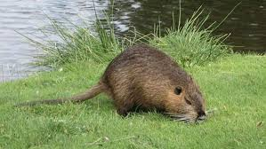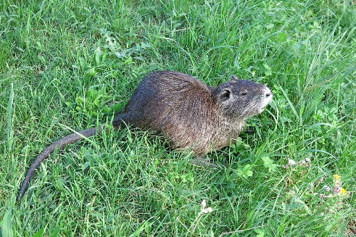

To je tukan. 